Cahier des charges groupe 3

*L. Berney, J. Moret, J. Purro, S. Baehler, A. Roubaty*

05.10.2015

Table des matières

Introduction 3

Public cible 3

Interface 3

Accueil 3

Musique – explorateur 4

Musique – Lecteur 5

Film – Explorateur 5

Film – Info 6

Séries – Explorateur 7

Séries – Info 7

Fonctionnalités 8

Gestion de la bibliothèque de médias 8

Vue « Musique » 8

Vue « Films » 8

Vue « Séries » 8

Formats supportés 8

Lecture de médias synchronisée 8

Gestion des contacts 9

Définition des besoins 9

Architecture de l’application 10

Technologies 10

Améliorations 10

Développement futur 11

Planification 11

Table des illustrations

Figure 1 : écran d’accueil 3

Figure 2 : écran musique 4

Figure 3 : écran album 5

Figure 4 : explorateur de films 5

Figure 5 : écran film 6

Figure 6 : explorateur de séries 7

Figure 7 : info série 7

Figure 8 : diagramme général de contexte 9

Figure 9 : Schéma de l'architecture de l'application 10

# Introduction

Le but de ce document est de présenter notre projet développé dans le cadre du cours « Projet de Groupe » (PDG) de la HEIG. Seront présentes notamment : les fonctionnalités prévues, une maquette de l'interface utilisateur et les technologies qui seront utilisées.

Le but de notre programme est de fournir un lecteur multimédia (vidéos, musiques) avec une bibliothèque intégrée. Il offrira également la possibilité de lire des vidéos ou musiques de manière synchronisée avec un autre utilisateur.

# Public cible

L'application vise un public assez large. Toute personne qui regarde des vidéos ou écoute de la musique sur son ordinateur pouvant être potentiellement intéressée.

# Interface

## Accueil

L’écran d’accueil de l’application est une fenêtre permettant d’accéder aux musiques, films ou séries. Il disposera d’un bouton « Paramètres » qui permettra la configuration de l’application, comme par exemple ajouter un ami.

Le bloc encadré est la barre de navigation, permettant un accès rapide vers les différentes sections.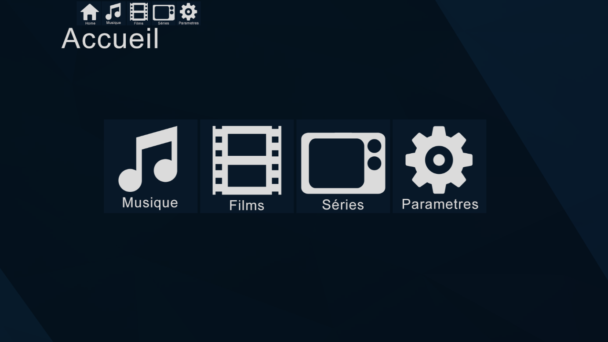

Figure  : écran d’accueil

## Musique – explorateur

Cette fenêtre est atteignable en cliquant sur le bouton « Musique » de la page d’accueil ou via le menu du haut encadré dans la figure précédente. La musique sera triable en quatre différentes catégories, par genre, par artiste de manière alphabétique, par titre dans un ordre alphabétique, ou par album par ordre alphabétique. 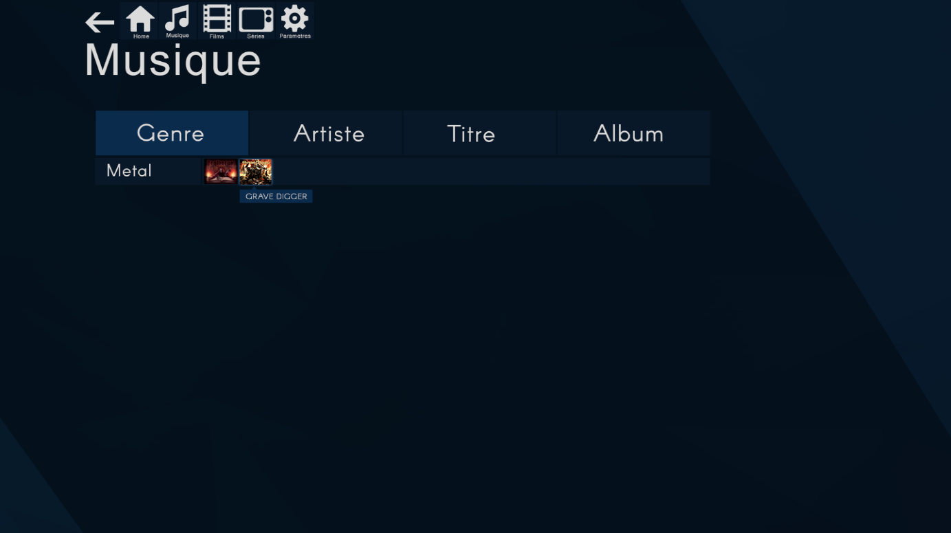

Figure  : écran musique

## Musique – Lecteur

Le lecteur de musique est un lecteur basique composé des boutons suivants : lecture/pause, suivant, précédent. Il sera possible de choisir une musique en double cliquant dessus ou en cliquant sur le bouton « lecture » à côté du titre de la musique. La fenêtre ci-dessous est atteignable en cliquant sur un nom d’artiste, ici il s’agirait du groupe « Grave Digger ».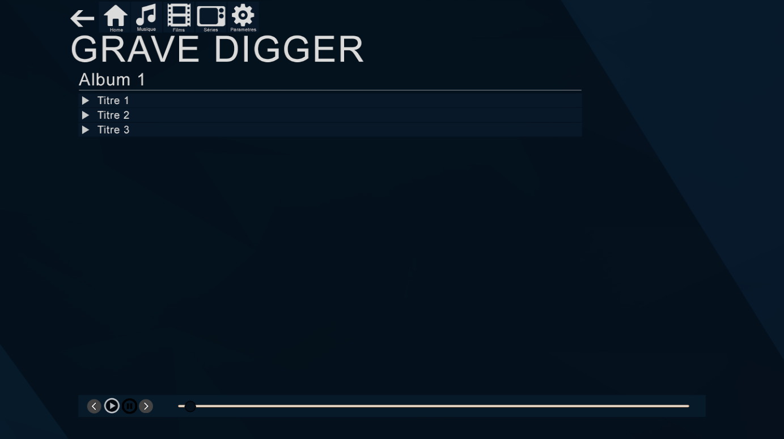

Figure  : écran album

## Film – Explorateur

Au même titre que les musiques, les films disposent d’un explorateur où il est possible de les trier par genre, par ordre chronologique, par titre ou par année.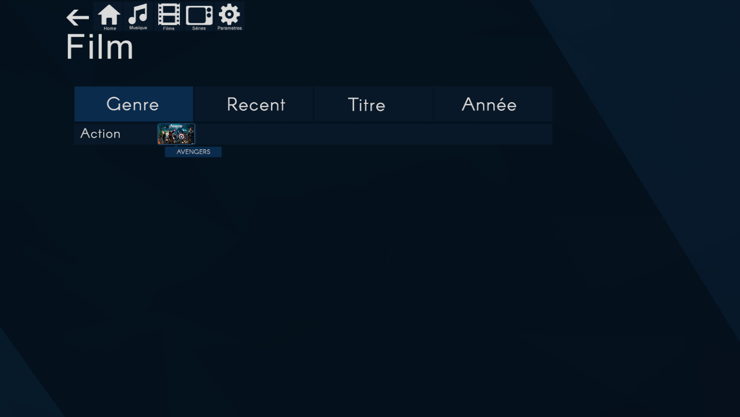

Figure  : explorateur de films

## Film – Info

Voici un exemple de fenêtre atteignable en sélectionnant un film dans l’explorateur. Dans l’exemple ci-dessous, « Avengers ».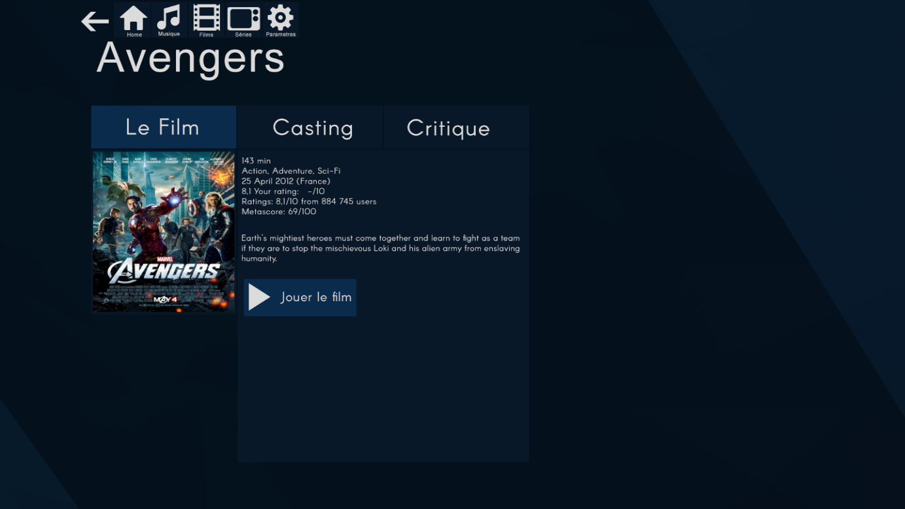

Figure : écran film

## Séries – Explorateur

Tous comme pour les musiques et les films, les séries disposent d’un explorateur. Il sera possible de les trier par genre, statut de diffusion ou par année de parution.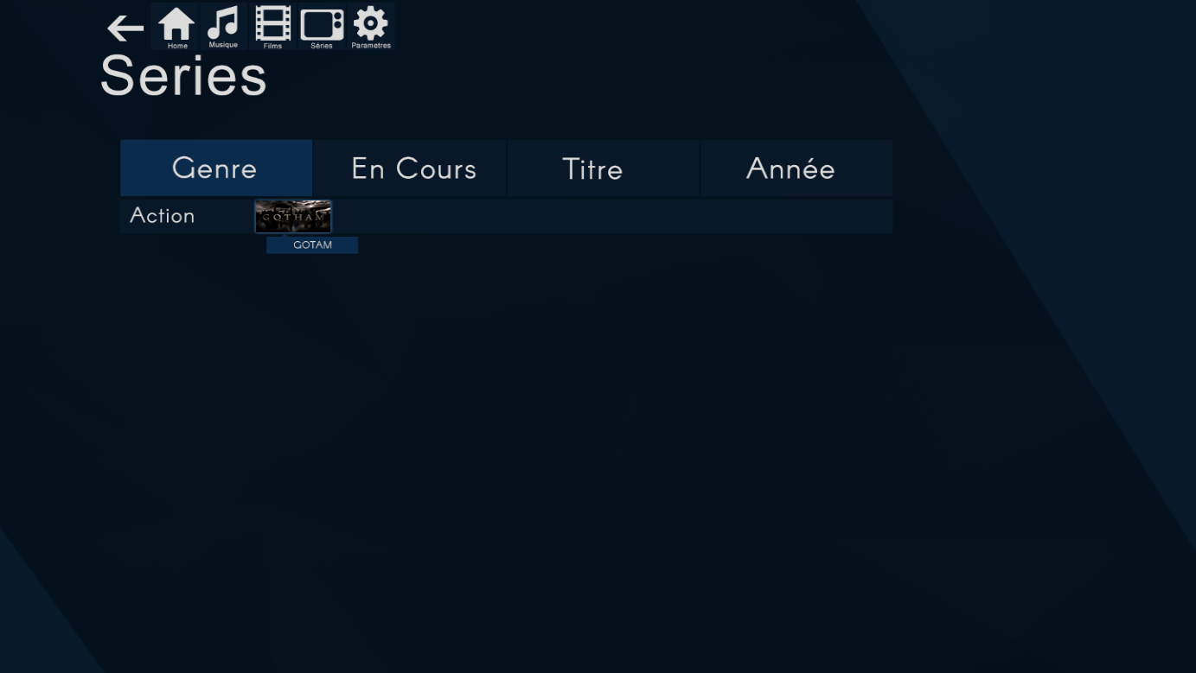

Figure  : explorateur de séries

## Séries – Info

Voici un exemple de fenêtre pour les séries, depuis celle-ci il sera possible de lire les différents épisodes de la série mais également de naviguer entre les saisons.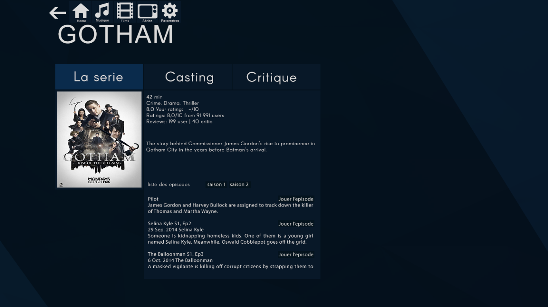

Figure  : info série

# Fonctionnalités

## Gestion de la bibliothèque de médias

L’utilisateur pourra définir un dossier dans lequel se trouvent ses fichiers audio et vidéo. L’application va récupérer le contenu de ce dossier et permettre de l’afficher dans l’interface graphique grâce à une vue hiérarchisée. Au plus haut niveau, il sera possible de choisir d’afficher la liste des films, des séries ou des musiques.

### Vue « Musique »

Dans cet écran sera affichée une liste de tous les artistes présents dans la bibliothèque de l’utilisateur. En cliquant sur un artiste on accède à une liste de tous les albums de cet artiste, et en sélectionnant un album on peut voir les chansons le composant.

Les informations telles que le nom de l’artiste, le titre de l’album ou le titre d’une chanson seront récupérées à partir des métadonnées présentes dans les fichiers audio. L’application pourra récupérer automatiquement une photo pour chaque artiste ainsi qu’une courte biographie depuis un service en ligne. Les pochettes d’album pourront être récupérées d’une manière similaire.

Il sera possible de lire directement une chanson en cliquant dessus, ce qui aura pour effet de lancer un lecteur intégré à l’application. Il sera également possible de lire toutes les chansons d’un album ou toute la discographie d’un artiste.

### Vue « Films »

Cette vue affichera une liste des films, offrant une interface similaire à la vue « Musique ».

Pour chaque film, l’application récupérera automatiquement une affiche ainsi qu’une courte description et une liste de critiques. Toutes ces informations seront obtenues d’une plateforme en ligne telle qu’IMDB.

Depuis la page d’un film, il sera directement possible de lancer la lecture de la vidéo avec un lecteur intégré à l’application.

### Vue « Séries »

Cette vue offrira les mêmes fonctionnalités que la vue « Films » à la différence près qu’il sera possible de cliquer sur le nom d’une série pour afficher la liste des épisodes.

## Formats supportés

L’application supportera la lecture des formats audio suivants :

* Mp3
* Ogg
* Flac
* Wav

Les formats vidéo supportés seront :

* Mp4
* Mkv
* Avi

## Lecture de médias synchronisée

La fonctionnalité principale de l’application sera de permettre à plusieurs utilisateurs de lire une même vidéo ou une même musique de manière synchronisée.

Depuis la page du fichier que l’utilisateur souhaite lire, il aura la possibilité d’envoyer une requête à un autre utilisateur, à condition de connaître son IP. Cet autre utilisateur va ensuite recevoir une notification lui indiquant qu’une personne souhaite regarder une vidéo ou écouter une musique avec lui et il aura la possibilité d’accepter ou de décliner l’invitation. Dans le cas où il accepte, il faudra que les deux utilisateurs possèdent le fichier à lire. Une fois que toutes ces conditions sont réunies, la lecture du média pourra commencer. Pendant que la lecture est en cours, les utilisateurs pourront à tout moment mettre la lecture en pause, ce qui aura pour effet de mettre aussi en pause chez les autres. N’importe qui pourra alors relancer la lecture.

## Gestion des contacts

Pour simplifier la gestion des contacts et éviter que l’utilisateur doive mémoriser les adresses IP de ses amis, l’application fournira un mécanisme permettant d’enregistrer des contacts et leur lier une IP. Il sera possible de facilement ajouter, supprimer ou modifier ses contacts.

L’application fournira également un moyen de connaître sa propre adresse IP afin qu’il soit plus facile de la partager.

# Définition des besoins

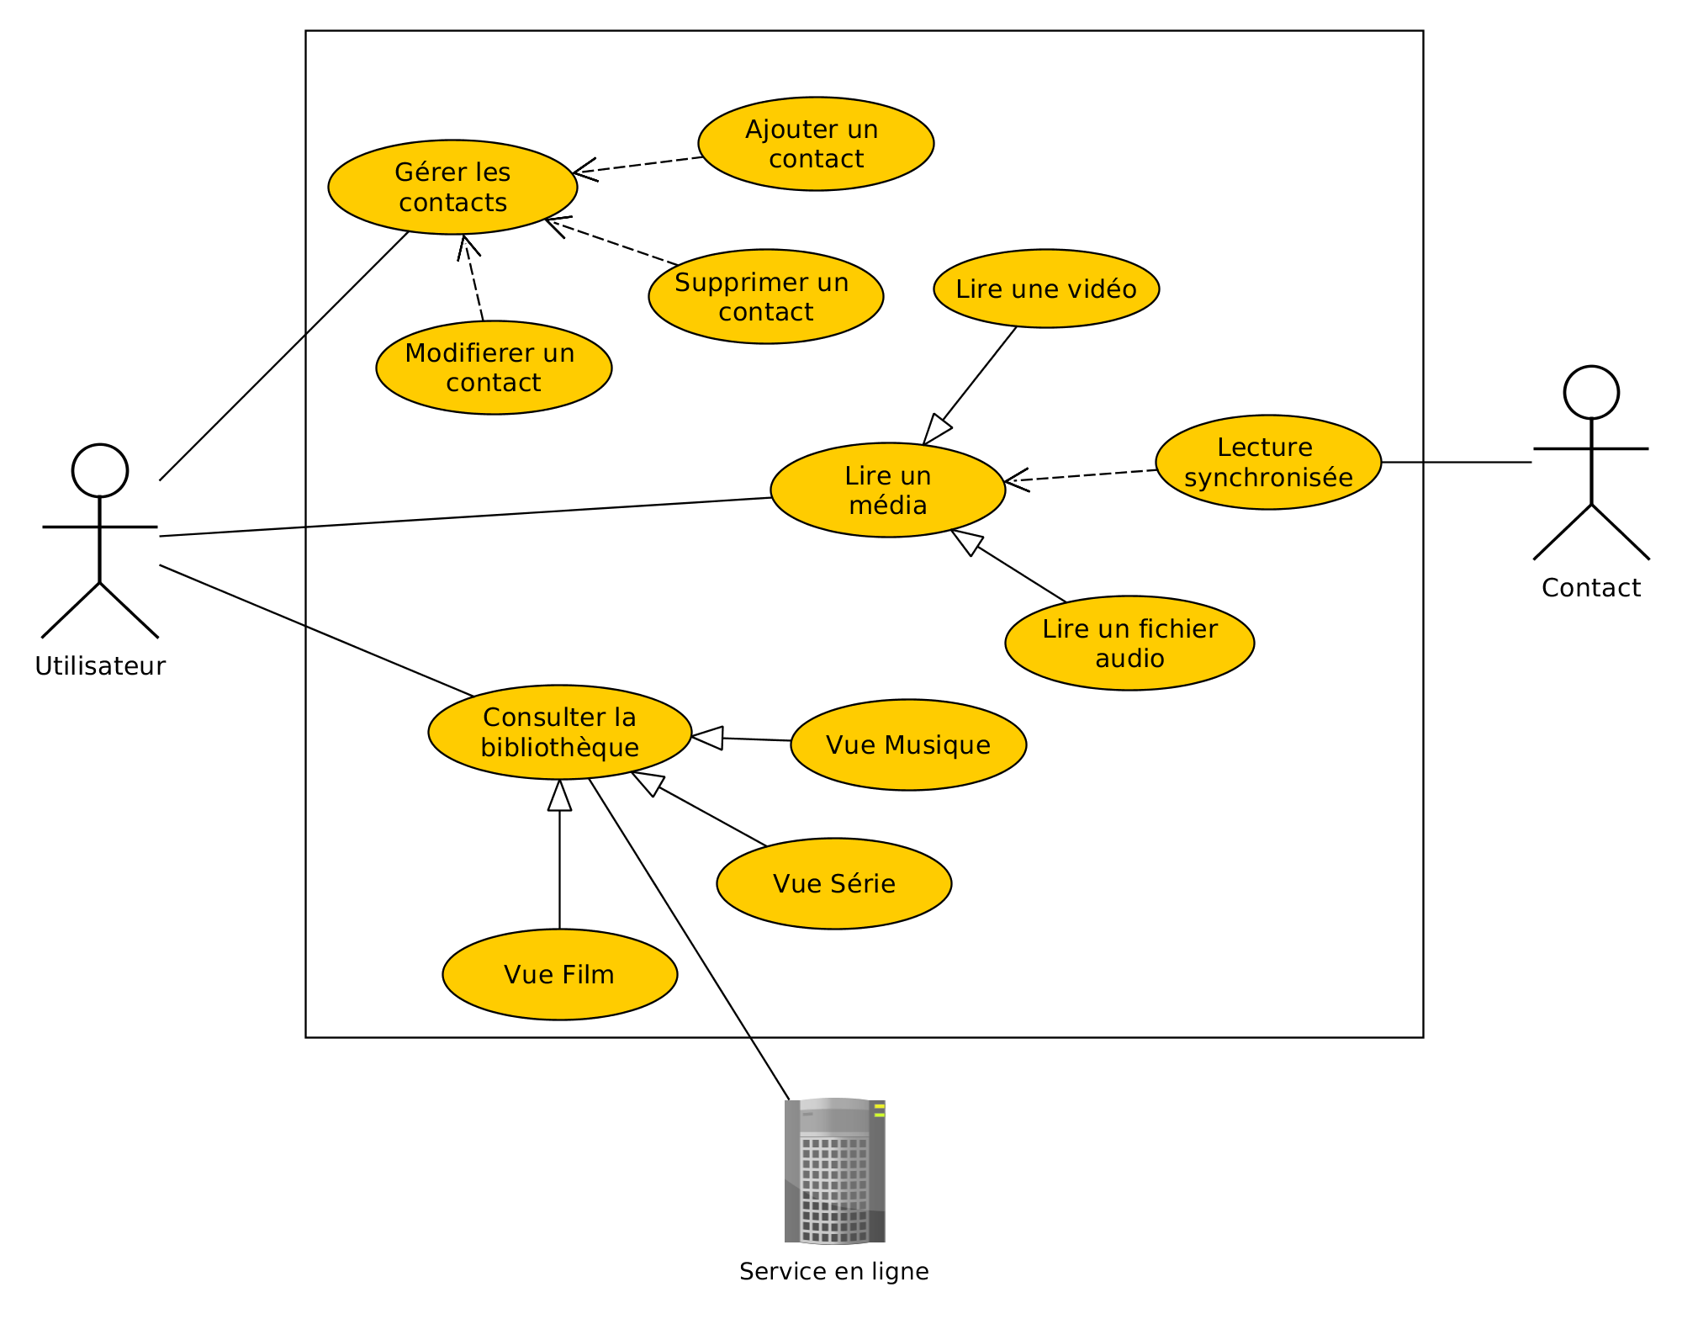Un utilisateur peut consulter sa bibliothèque à travers les différentes vues, qui font intervenir des services en ligne pour compléter les informations des médias (pochettes d'albums, ...). Il peut également lire ces fichiers. Dans ce cas, il peut choisir d'effectuer la lecture du fichier de manière synchronisée avec un autre utilisateur. L'utilisateur peut également gérer une liste de contacts avec qui regarder/écouter les fichiers.

Figure  : diagramme de contexte

# Architecture de l’application

Notre application se définit comme étant une application monoposte composée :

* D’une partie « Client » gérant les interactions avec les utilisateurs à l’aide d’une interface graphique simple et efficace
* D’une partie « Base de données » stockant toutes les informations relatives à l’application et aux choix de l’utilisateur. Cette base se voulant légère et intégrée.

L’application utilisera des fonctionnalités réseaux lorsqu’un utilisera désirera effectuer une lecture synchronisée d’un fichier multimédia ou lorsque l’application récupéra des informations auprès d’API web tel qu’IMDB.



Figure : schéma de l'architecture de l'application

# Technologies

Pour mener à bien la création de cette application, nous utiliserons les technologies suivantes :

* Java, en tant que langage de programmation, celui-ci nous donnera l’avantage de générer une application portable sur tout système d’exploitation ayant la JVM installée.
* JavaFX, pour la conception de l’interface graphique, nouvel outil de création de GUI d’Oracle ayant remplacé Swing.
* SQLite, moteur de base de données SQL, celui-ci nous donnera l’avantage de pouvoir utiliser le langage SQL connu de tous et surtout d’avoir une intégration directe à l’application, contrairement au schéma client-serveur des autres moteurs tel que MySQL.

# Améliorations

Plusieurs améliorations seront possibles si le temps nous le permet :

* Porter la synchronisation des vidéos à plus de 2 personnes via le réseau.  
  Dans la version initiale du projet, la synchronisation de la lecture des vidéos est limitée à deux personnes. Il serait envisageable par la suite d’enlever cette limitation.
* Ajouter un calendrier qui permettra de lister les sorties des films et séries.   
  Pour ajouter de l’interactivité à l’application, il serait intéressant d’ajouter une partie supplémentaire contenant un calendrier, dans lequel on pourrait suivre la sortie des films ou des séries qui nous intéressent. L’utilisateur devra simplement entrer le nom de la série et ensuite, via une API web, nous serions capable de trouver la date de sortie des prochains épisodes.
* Système de téléchargement de fichier.   
  Dans la version initiale de l’application, lorsque les fichiers que les utilisateurs veulent regarder ne sont pas similaire, on va simplement faire un message d’alerte afin d’avertir d’un éventuel décalage. Une des améliorations envisageables serait de permettre à un des utilisateurs de partager son fichier avec le ou les autres membres du visionnage. Il s'agirait d’un téléchargement intégral du fichier avant le visionnage, pas d’une fonction de streaming.
* Système de *tag* automatique des fichiers audio.  
  Dans la version initiale de l’application, seules les métadonnées sont récupérées sur les fichiers audio. Dans le cas où celles-ci sont absentes, il serait possible de les récupérer automatiquement à partir d’un service en ligne tel que « MusicBrainz ».

# Développement futur

Dans un cadre de développement futur, il serait envisageable d’intégrer un client de chat au programme pour permettre aux utilisateurs de communiquer entre eux.

Il serait également intéressant d’avoir un serveur central permettant la création de comptes utilisateurs. Ce qui éviterait aux utilisateurs d’entrer leurs adresses IP manuellement.

# Planification

Voir en annexe.

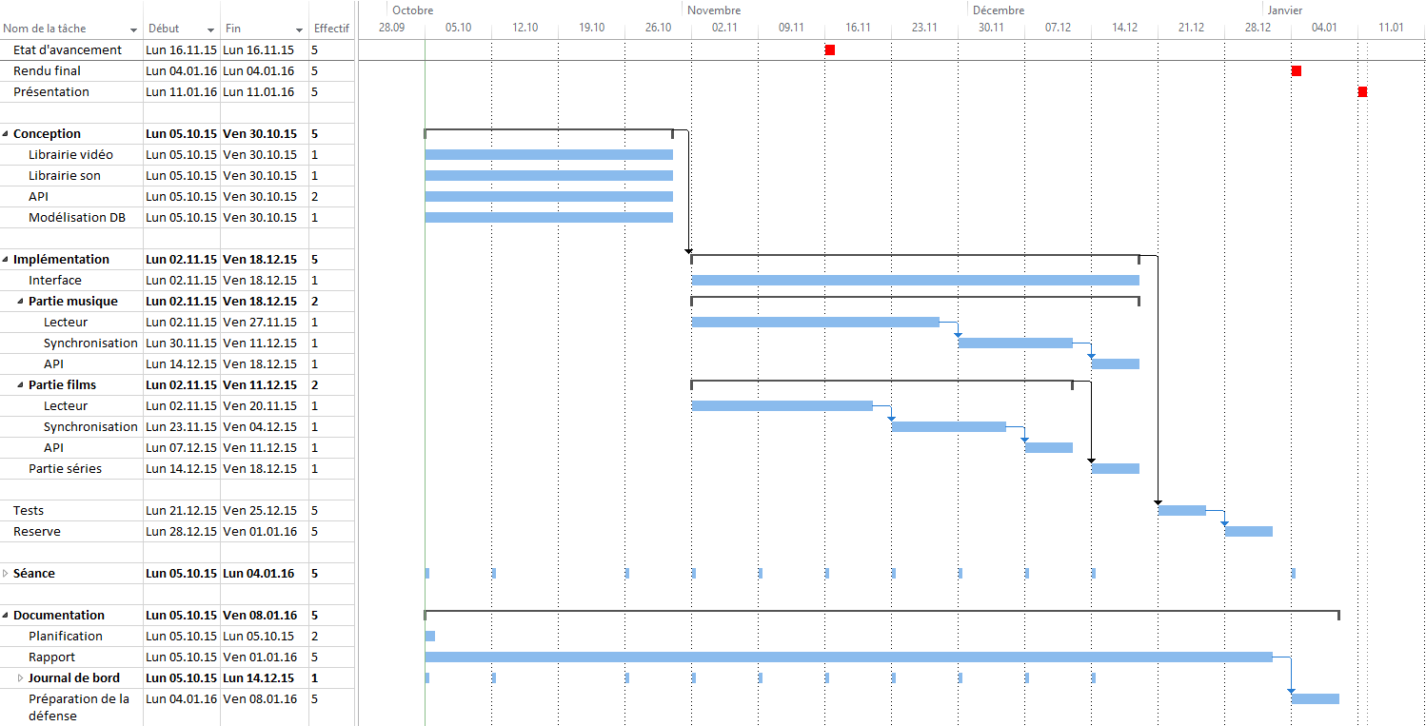

Annexe : Planification initiale